Informe de Gestión del proyecto

[Nombre del proyecto]

Universidad de Medellín

Gestión de proyectos informáticos

Integrantes

Fecha: [Fecha de entrega]

Versión del documento: 1.0

Contenido

1. Gestión del proyecto con enfoque ágil 1

1.1. Configuración del proyecto 1

1.2. Estimación del producto backlog 1

1.3. Ejecución del proyecto 1

# Gestión del proyecto con enfoque ágil

## Configuración del proyecto

Explica con detalle la configuración que has realizado en la plataforma software (Jira, Trello, Atlassian, etc) que hayan seleccionado para la gestión del proyecto. Incluya los datos de las etiquetas, historias de usuario, y demás detalles que permitan a cualquier integrante del equipo, incluso un integrante nuevo, comprender cómo se lleva a cabo la gestión del proyecto en curso. La configuración debe incluir acceso a todos los integrantes del equipo, de tal forma que cualquiera pueda ingresar y mostrar (en la sustentación) su participación en la plataforma.

## Estimación del producto backlog

Describe la estrategia estimación utilizada. Recuerda que la técnica explicada en clase y recomendada es *planning poker*. La descripción a la que hace referencia este apartado se refiere a determinar cada uno de los criterios acordados por el equipo para conseguir el valor de la estimación de cada historia de usuario. Es decir, cuál historia de usuario es el punto pivote, cuánto vale esa historia de usuario, cuáles son los acuerdos y estrategias utilizadas para definir el valor de cada historia, cuántos ciclos o iteraciones llevará a cabo el equipo para lograr un acuerdo o consenso con la estimación de cada historia de usuario. Finalmente, presente el valor total del producto backlog.

Explique el valor establecido para identificar la velocidad del equipo y muestre el valor acordado. Con dicho valor puedes calcular la cantidad de sprint necesarios para finalizar el proyecto, así como la cantidad de sprint para conseguir el MVP.

Una forma de explicar y presentar la evidencia de este proceso de estimación puede usar una plantilla como la que se muestra de ejemplo [Estimación con Planning Poker](https://github.com/gloriagasca/GestionDeProyectos/raw/main/Plantillas/Plantilla_Poker_Estructurada_Con_Criterios.xlsx).

## Ejecución del proyecto

A partir de aquí se irán presentando las evidencias de cada sprint. En la próxima entrega de esta plantilla se mostrará la forma de presentarlas.

* + 1. Sprint 1

Garantice la evidencia de las diferentes etapas y eventos realizados para el primer sprint del proyecto.

* **Sprint Planning**: muestre el listado de historias de usuario estimadas (puntos de historia de usuario-PHU) que comprenden el primer sprint con sus respectivas actividades estimadas (tiempo). En este apartado debes describir el respectivo análisis realizado para el establecimiento de este listado de historias de usuario. Recuerde que el análisis está relacionado con la capacidad del equipo, la velocidad del equipo y es la base para el compromiso establecido con el PO.
* **Evidencia del compromiso establecido con el PO para la entrega del primer sprint:** muestre esta evidencia, como se muestra en la Figura 1 garantizando que cumpla los criterios de calidad discutidos en clase. El acta de compromiso puede ser un anexo similar al que se muestra en la Figura 2. La [plantilla para el acta de compromiso](https://github.com/gloriagasca/GestionDeProyectos/raw/main/Plantillas/Formato_Acta_Planning.docx) la puedes encontrar en el repositorio de Github. La explica los ítems básicos de verificación para la asignatura.

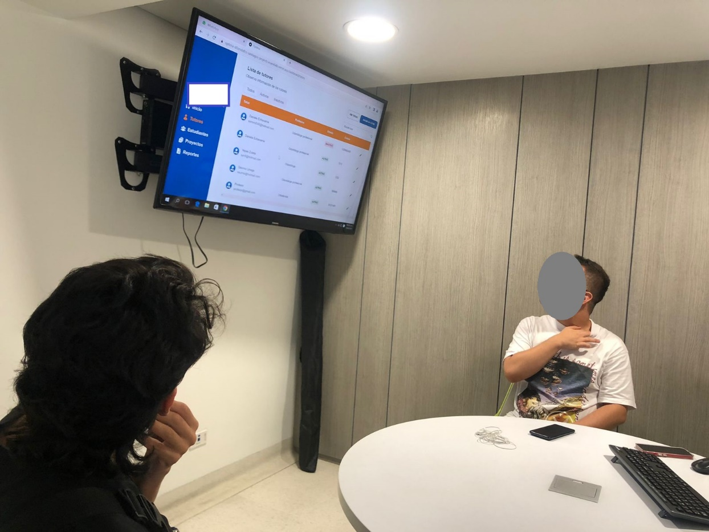

Figura . Evidencia de reunión para establecer compromiso

Nombre, firma y fecha de la reunión

Análisis y negociación con el PO

Nombre del equipo

HU de la sprint planning

#Sprint

Figura . Acta de reunión para establecer compromiso

* **Funcionalidades del producto:** garantice que se puede acceder a la herramienta, es decir muestre el despliegue (no puede ser local) de las funcionalidades comprometidas de manera que se evidencie su implementación.
* **Review**: evidencie la reunión de revisión realizada y los resultados obtenidos del equipo donde se identifiquen claramente las historias de usuario implementadas con éxito y aquellas que aún quedan por implementar (indicando las razones por las cuales no se dan por completadas). A continuación, se presenta la evidencia ((ustedes deciden si usan el documento de trabajo como Anexo o bien pegan ordenadamente tablas y figuras aquí).

Para este apartado es necesario que se entregue la evidencia de la sesión realizada con el Product Owner, un ejemplo es el que se ve en la Figura 3 garantizando que cumpla los criterios de calidad discutidos en clase. Use el formato del acta de revisión y lo puede tener como anexo similar al que se muestra en la Figura 4.

Figura . Evidencia de reunión de revisión virtual o remota

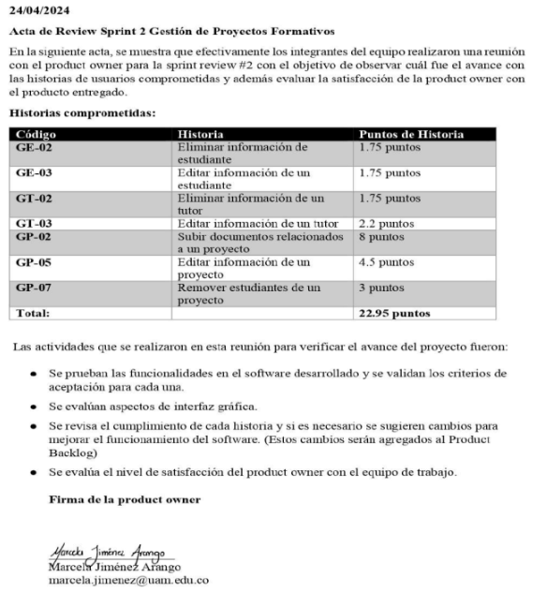

Figura . Acta de reunión para establecer compromiso

* **Retrospectiva**: presente el plan de seguimiento y control del proyecto, en la Tabla 1 se sugieren los elementos para dicho plan. Este plan debe haberse establecido en un trabajo colaborativo con el equipo y su resultado está enfocado a mejorar el proceso en la siguiente iteración. Se debe evidenciar la realización del trabajo en equipo, como se muestra en [la plantilla de Plan de acción retrospectiva](https://github.com/gloriagasca/GestionDeProyectos/raw/main/Plantillas/Plan_accion_Retro.docx) de GitHub (ustedes deciden si usan el documento de trabajo como Anexo o bien pegan ordenadamente tablas y figuras aquí).

**Considere insumos de trabajo que faciliten la realización de la retrospectiva**. Una base de insumos recomendados se encuentra en GitHub para que los consulte y revise durante cada uno de los eventos de retrospectiva que realice. Cuenta con insumos [externos](https://github.com/gloriagasca/GestionDeProyectos/raw/main/Plantillas/Insumo1_Retro.docx) e [internos](https://github.com/gloriagasca/GestionDeProyectos/raw/main/Plantillas/Insumo2_Retro.docx).

|  |  |  |  |  |  |
| --- | --- | --- | --- | --- | --- |
| Factor | | Comunicación | | | |
| Objetivo | Mejorar la formalidad de la comunicación entre el equipo de desarrollo y la empresa (Product Owner, clientes y usuarios) con el fin de asegurar digitalmente la información y que se respeten los acuerdos de privacidad de la información en cada negocio. Este objetivo se establece ya que los colaboradores de equipo llevan la comunicación de manera informal por medio de WhatsApp y Facebook. | | | | |
|  | | | | | |
| Actividades | | | Duración | Responsable | Progreso |
| Buscar la (s) herramientas digitales disponibles y acordes con el proyecto | | | 2 horas | Jaime Restrepo | 10% |
| Definir una política de uso del canal de comunicación definido | | | 3 horas | Sofía Correa | 0% |
| Sensibilizar al equipo de desarrollo sobre la importancia del uso y la participación por medio del canal de comunicación definido | | | 45 minutos | Mariana Espinosa | 0% |
| Revisar los comentarios realizados por medio del canal de comunicación y generar un mecanismo de respuesta oportuna | | | 1 Sprint | Equipo Scrum | 0% |

Tabla 1. Plan de seguimiento y control para Sprint No. ___________

* Burndown chart: analice los resultados del rendimiento del equipo a partir de la gráfica generada e identifique problemáticas, acciones correctivas y plan de seguimiento para mejorar el proceso en la Tabla 2 identificando cuáles de ellas hacen parte de la decisión a partir de estos datos.